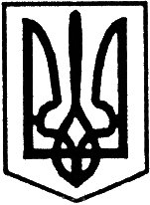

УКРАЇНА

Ульяновська районна рада
Кіровоградської області
перша сесія
Сьомого скликання

Р і ш е н н я

від “20” листопада 2015 року №1
м. Ульяновка

Про обрання голови Ульяновської
районної ради сьомого скликання

Згідно зі статтею 55 Закону України “Про місцеве самоврядування в Україні”, статтею 10 Закону України “Про службу в органах місцевого самоврядування”

районна рада
ВИРІШИЛА:

1. Обрати головою Ульяновської районної ради сьомого скликання депутата районної ради Кримського Ігоря Аркадійовича.

Голова Ульяновської
районної виборчої комісії Л. ШУСТОВСЬКА

